Министерство науки и высшего образования Российской Федерации

Федеральное государственное автономное образовательное учреждение

высшего образования

**«Пермский национальный исследовательский**

**политехнический университет»**

Электротехнический факультет

Кафедра «Информационные технологии и автоматизированные системы»

**О Т Ч Е Т  
по лабораторной работе Стеки №2**

**по дисциплине «Основы алгоритмизации и программирования»**

Выполнил студент гр. РИС-21-1б

Ибрагимов Марк Магамедович

(Фамилия, Имя, Отчество)

(подпись)

Проверил:

доцент

кафедры ИТАС

Полякова О.А.

(оценка) (подпись)

(дата)

Пермь 2022

**Постановка задачи**

Тип информационного поля char*.

Добавить в стек элемент с заданным номером.

**Анализ задачи**

1. С помощью функции make_stack и переменной n создаем стек в виде структуры, состоящей из переменной data со значением элемента и указателем на следующий элемент prev
2. Используя функцию print_stack выводим стек
3. Вводим номер элемента, который хотим вставить в стек в переменную k, а значение элемента – в переменную а
4. Используя цикл for и функции pop и push, которые возвращают и удаляют первый элемент, добавляют элемент в стек, а также переменной t переносим верхние элементы первого стека во второй и обратно, когда нужный элемент уже добавлен в стек
5. Для вывода окончательного стека используем снова функцию print_stack

**Описание переменных**

Stack – структура, содержащая переменную data со значением элемента и указателем на следующий элемент prev

make_stack – функция создающая стек

n – целочисленная переменная хранящая значение величины стека

top – указатель верхнего элемента стека

p, h, u – указатели, используемые для связки элементов стека

i – счетчик

print_stack – функция типа void, которая выводит стек

pop – функция, возвращающая и удаляющая первый элемент

push – функция, добавляющая элемент в стек

k – счетчик и переменная, которая потом принимает значение номера элемента, который пользователь добавит в стек

a – буквенная переменная, принимающая значение элемента, который пользователь хочет добавить в стек

st, st2 – стеки

t – переменная, помогающая переносить элементы из стека в стек

**Блок схема**

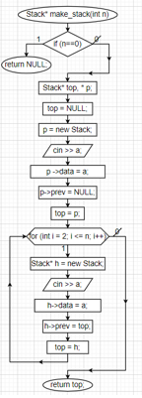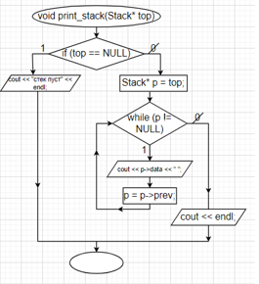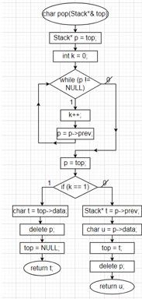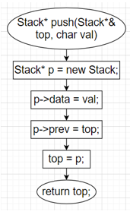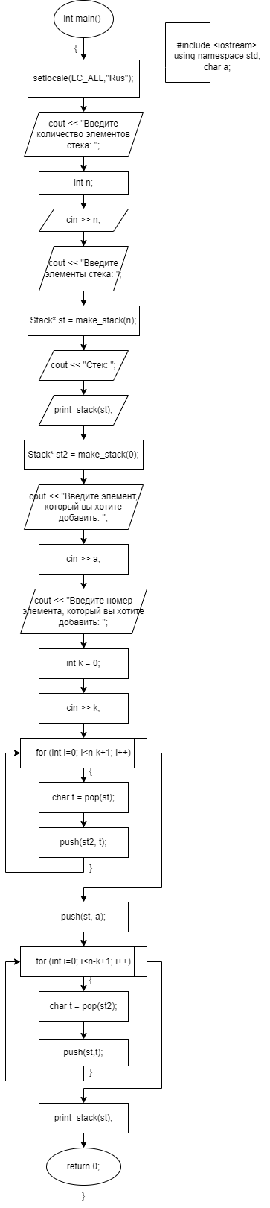

**Код программы**

#include <iostream>

using namespace std;

char a;

struct Stack

{

char data;

Stack* prev;

};

Stack* make_stack(int n)

{

if (n == 0)

return NULL;

Stack* top, * p;

top = NULL;

p = new Stack;

cin >> a;

p->data = a;

p->prev = NULL;

top = p;

for (int i=2; i<=n; i++)

{

Stack* h = new Stack;

cin >> a;

h->data = a;

h->prev = top;

top = h;

}

return top;

}

void print_stack(Stack* top)

{

if (top == NULL)

cout << "Стек пуст!" << endl;

else

{

Stack* p = top;

while (p != NULL)

{

cout << p->data << " ";

p = p->prev;

}

cout << endl;

}

}

char pop(Stack*& top)

{

Stack* p = top;

int k = 0;

while (p != NULL)

{

k++;

p = p->prev;

}

p = top;

if (k ==1)

{

char t = top->data;

delete p;

top = NULL;

return t;

}

else

{

Stack* t = p->prev;

char u = p->data;

top = t;

delete p;

return u;

}

}

Stack* push(Stack*& top, char val)

{

Stack* p = new Stack;

p->data = val;

p->prev = top;

top = p;

return top;

}

int main() {

setlocale(LC_ALL,"Rus");

cout << "Введите количество элементов стека: ";

int n;

cin >> n;

cout << "Введите элементы стека: ";

Stack* st = make_stack(n);

cout << "Стек: ";

print_stack(st);

Stack* st2 = make_stack(0);

cout << "Введите элемент который хотите добавить в стек: ";

cin >> a;

cout << "Введите номер элемента, который вы хотите добавить в стек: ";

int k = 0;

cin >> k;

for (int i=0; i<n-k+1; i++)

{

char t = pop(st);

push(st2, t);

}

push(st, a);

for (int i=0; i<n-k+1; i++)

{

char t = pop(st2);

push(st,t);

}

print_stack(st);

return 0;

}

**Примеры выполнения программы**

**Анализ результатов**

Программа сработала корректно и вывела необходимые результаты.